Найди соответствие. Проведи стрелку от картинки к слову

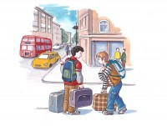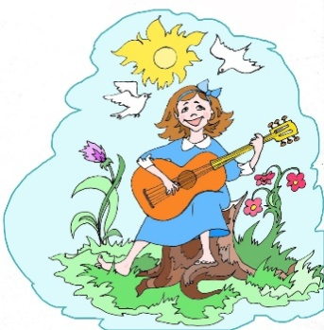

Диалог
Монолог

